**МИНИСТЕРСТВО ЦИФРОВОГО РАЗВИТИЯ СВЯЗИ И МАССОВЫХ КОММУНИКАЦИЙ**

**Ордена Трудового Красного Знамени**

**Федеральное государственное бюджетное образовательное учреждение высшего образования**

**«Московский технический университет связи и информатики»**

Кафедра «Математическая Кибернетика и Информационные технологии»

Лабораторная работа №8

Создание визуального интерфейса для базы данных

Выполнил: Студент группы

БВТ2207

Ковалевский Стас

Москва

2023

**Цель работы:**

Создание визуального интерфейса для базы данных.

**Задание:**

Создать визуальный интерфейс для базы данных, при этом выполнить минимальные требования к разрабатываемой системе:

1. Использование библиотеки PyQt5.
2. Использование адаптера psycopg2.
3. Приложение должно иметь при себе функционал позволяющий: просматривать базу данных в удобном для пользователя формате, удалять, добавлять и изменять записи в этой же базе данных.
4. Визуальная часть должна иметь при себе:
   * + Минимум 3 вкладки, в каждой из которых содержится информация из отдельной таблицы в базе данных.
     + Внутри каждой вкладки информация должна отображаться в виде таблиц.
     + Внутри каждой вкладки должна отображаться кнопка с обновлением информации.
     + Внутри каждой таблицы должны отображаться все поля из таблицы в базе данных в виде колонок
     + Внутри каждой таблицы после каждой строки записи должны быть отображены кнопки изменения и удаления записи
     + В конце каждой таблицы должна находиться пустая строка с кнопкой для добавления новой записи.
     + На вкладке с расписанием дни недели должны быть указаны в отдельных таблицах.

**Ход работы:**

1. Импортируем необходимые библиотеки и адаптеры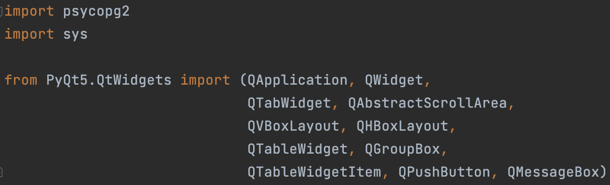
2. Создаем класс MainWindow с конструктором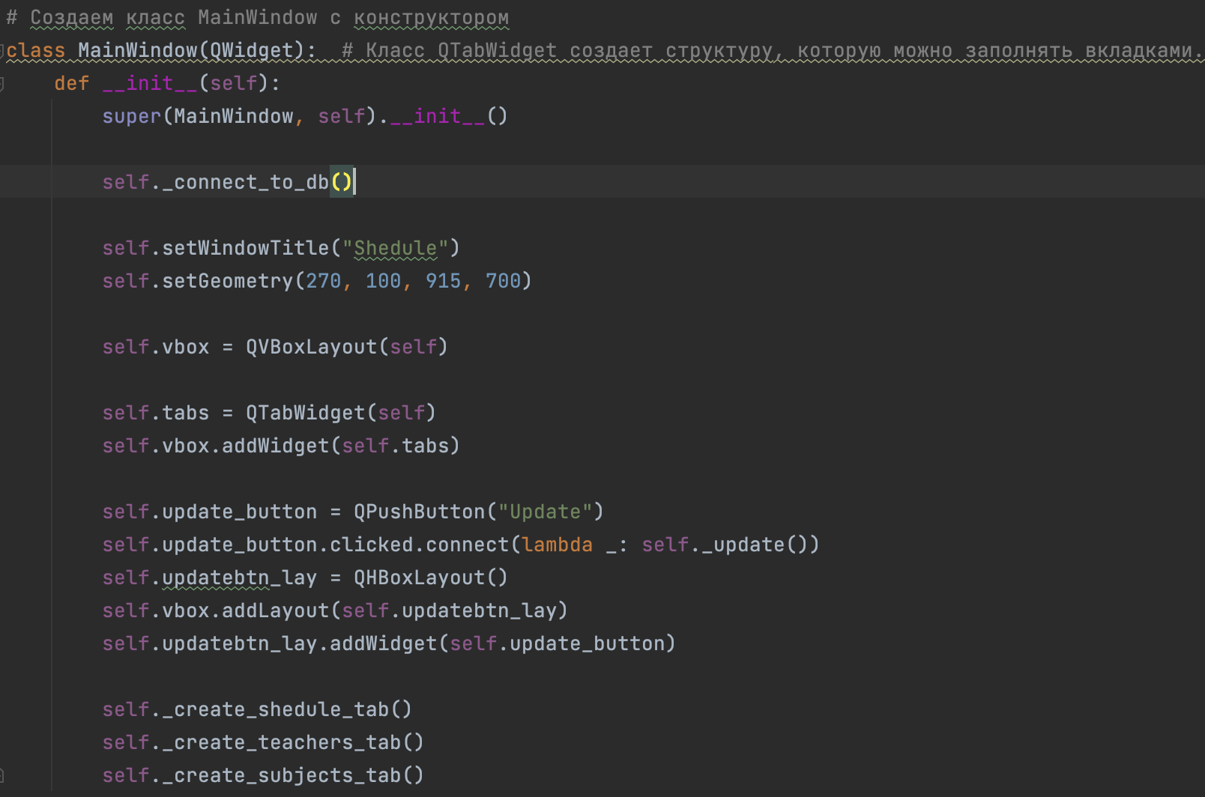
3. Создаем метод для подключения к базе данных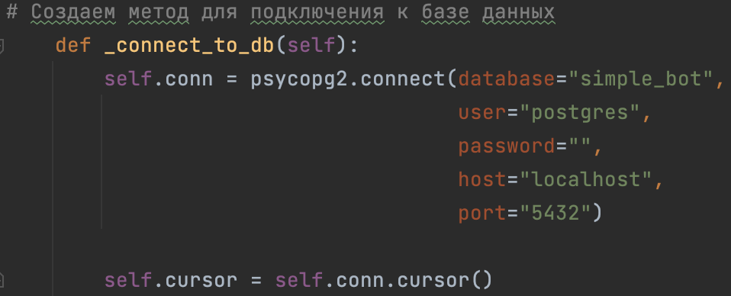
4. Создаем метод для отображения вкладки с расписанием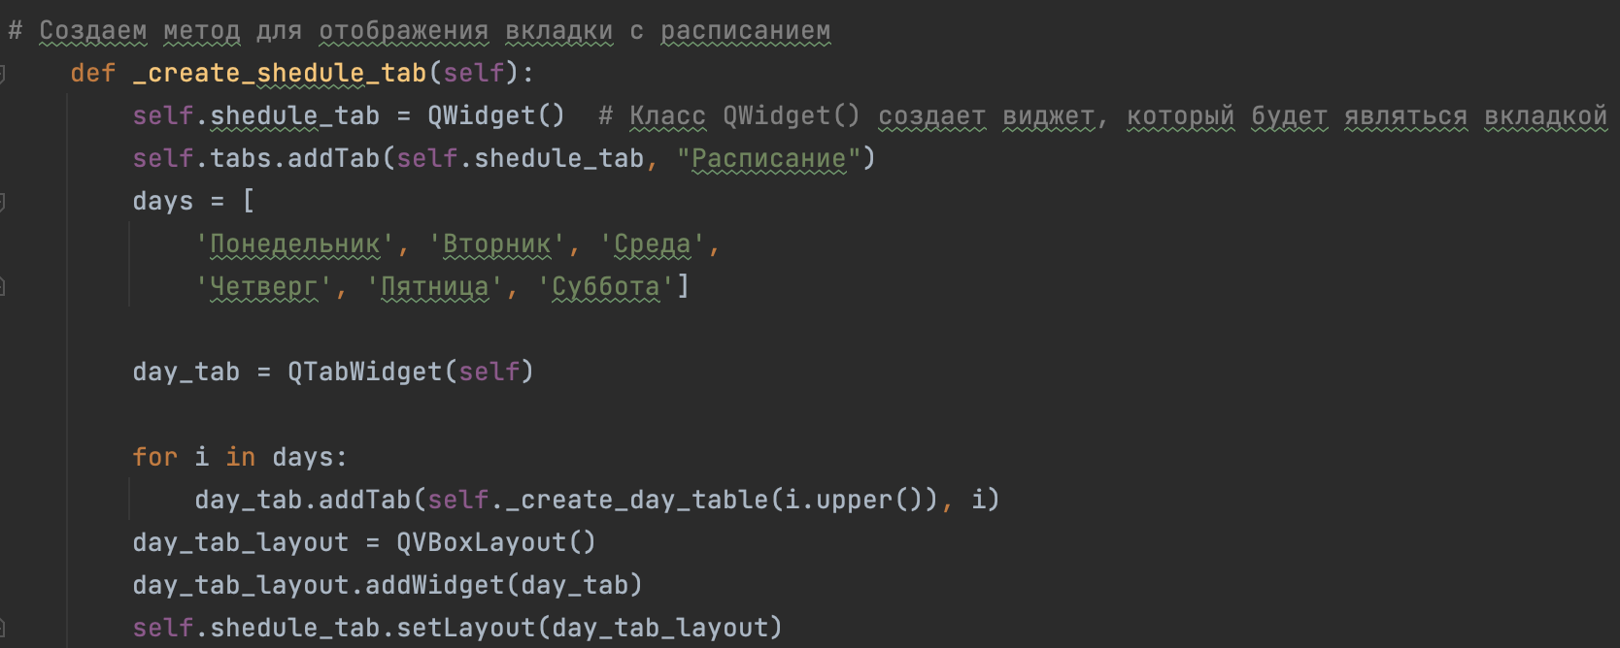

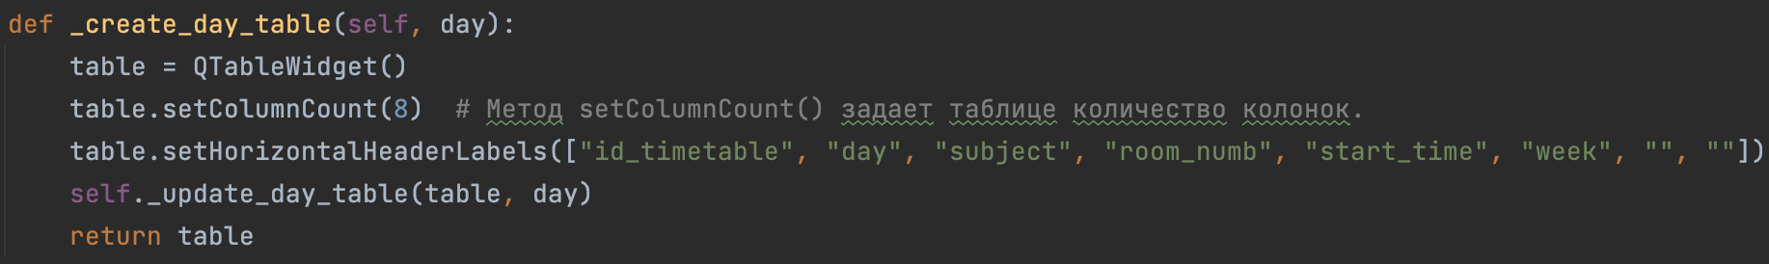

1. Создадим метод для обновления таблицы с расписанием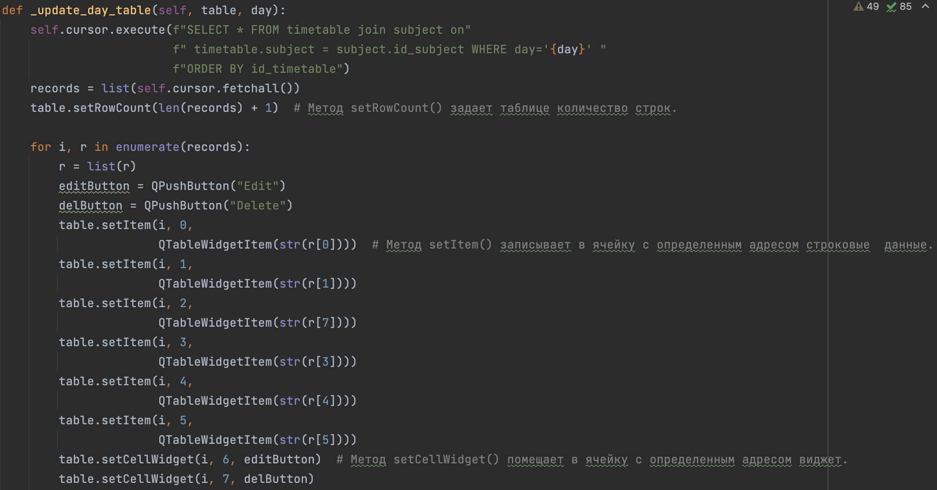

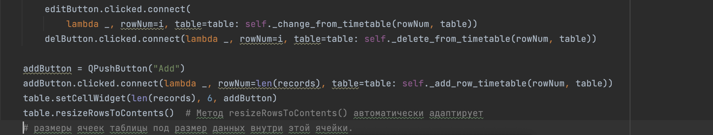

1. Создадим метод для внесения изменений в таблицу с расписанием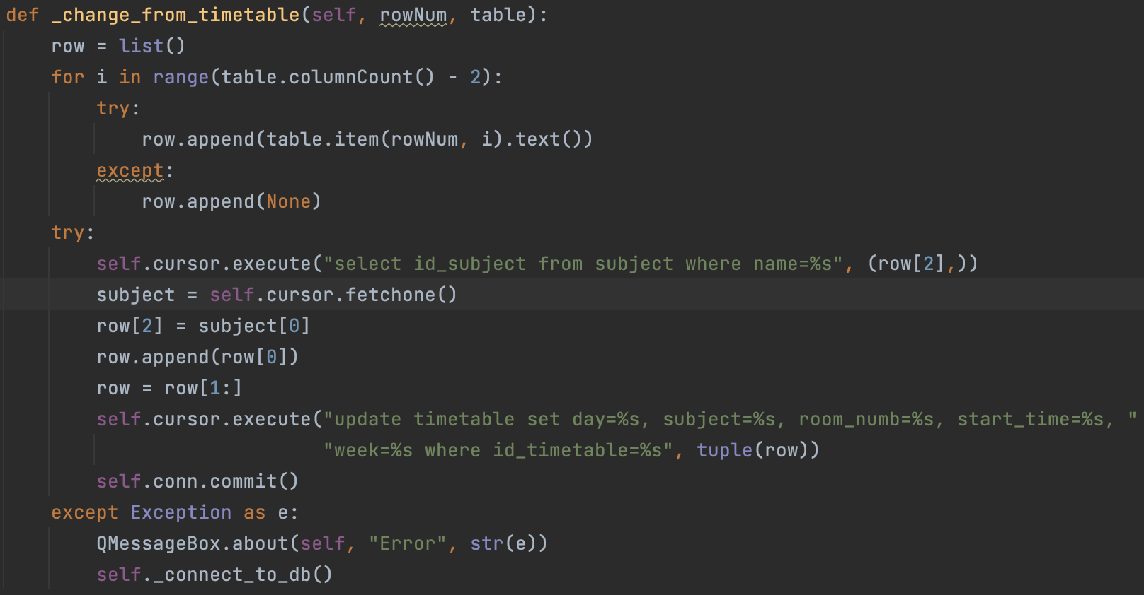
2. Создадим метод для удаления данных из таблицы с расписанием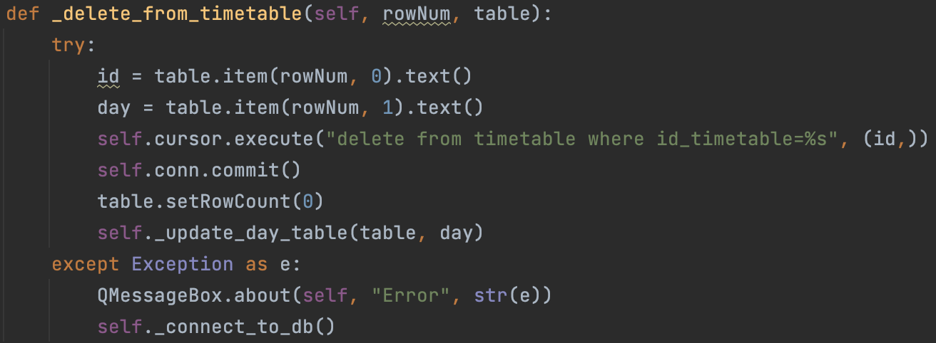
3. Создадим метод для добавления данных в таблицу с расписанием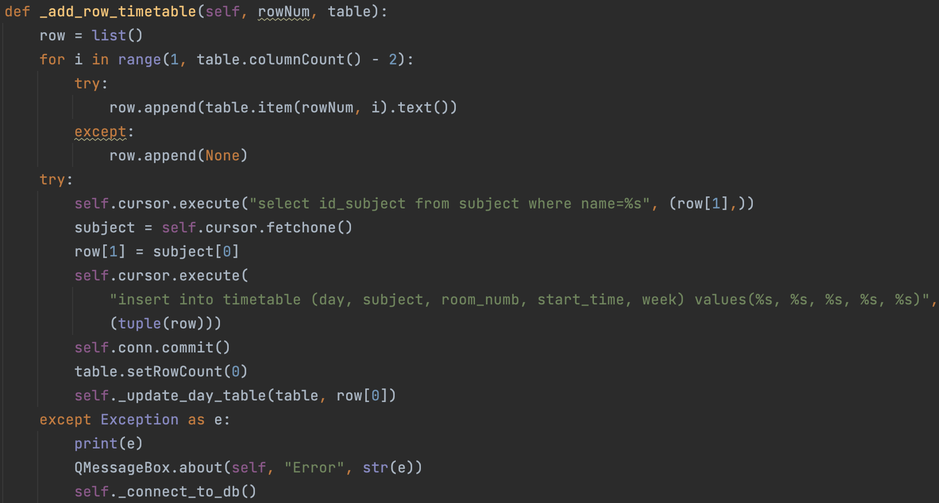
4. Создаем метод для отображения вкладки с преподавателями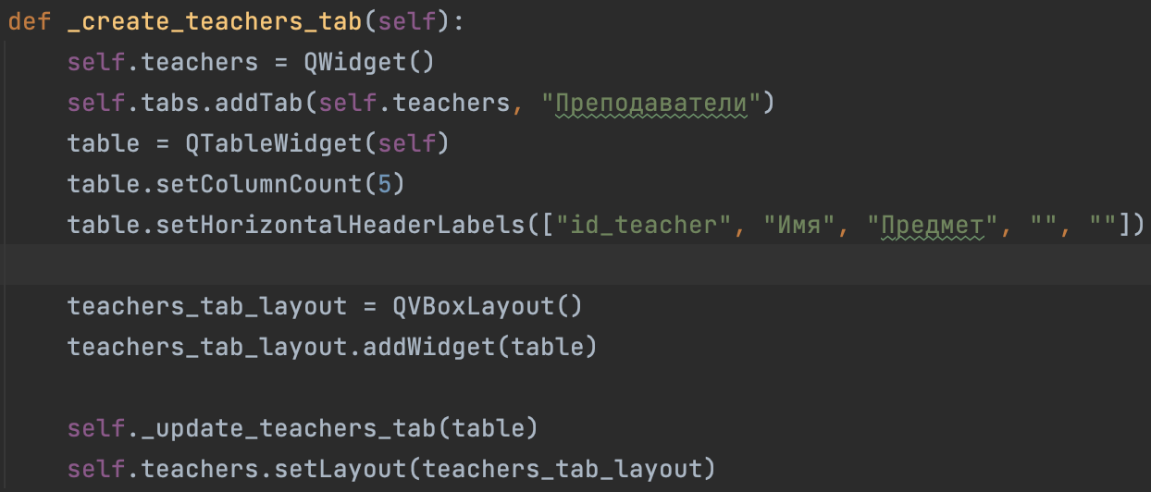
5. Создадим метод для обновления таблицы с преподавателями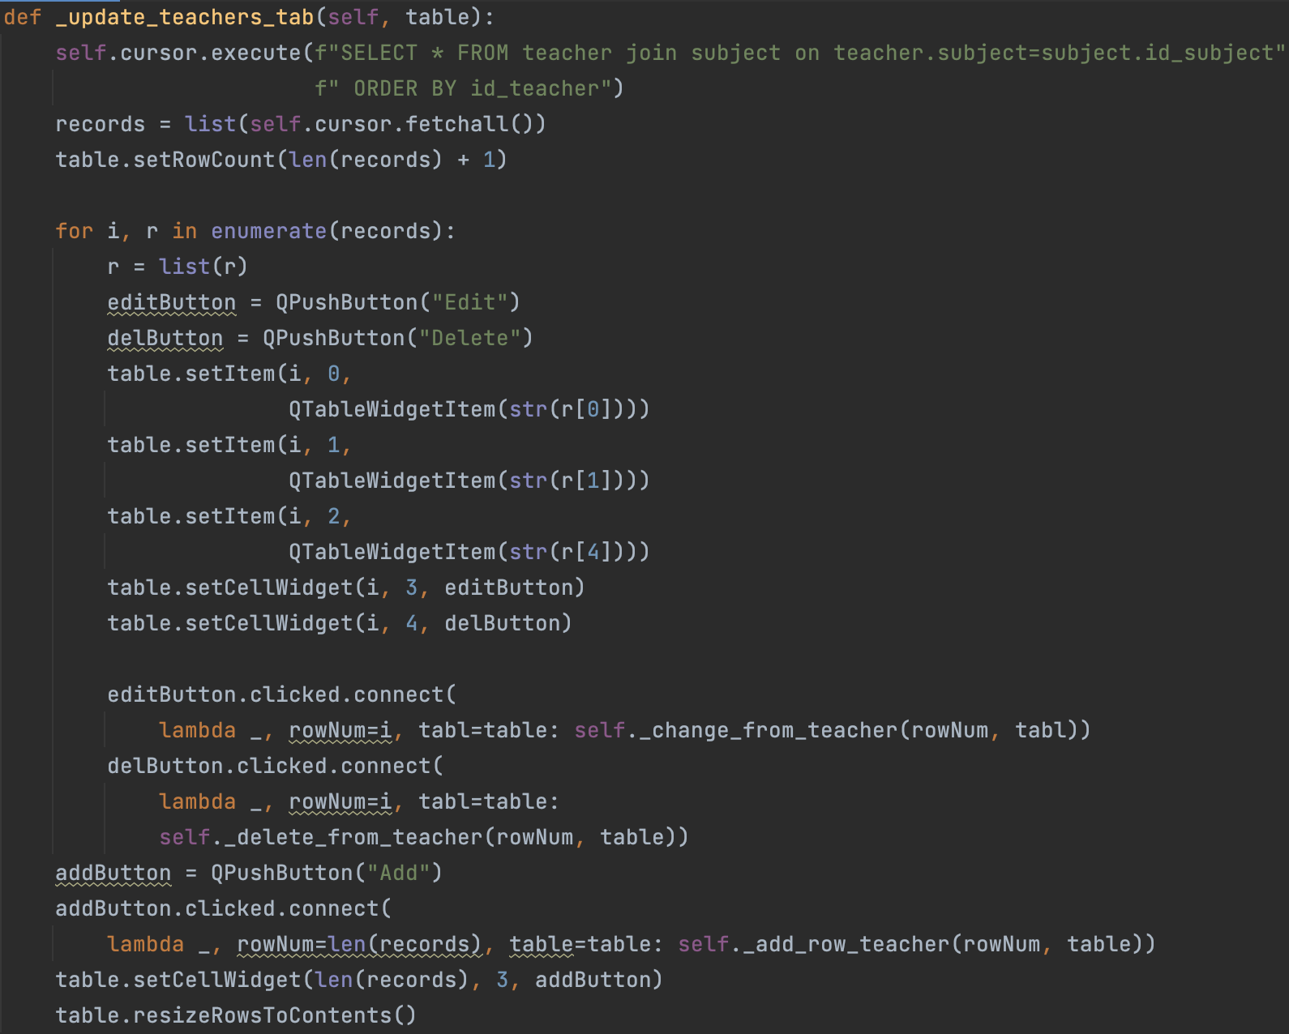
6. Создадим метод для внесения изменений в таблицу с преподавателями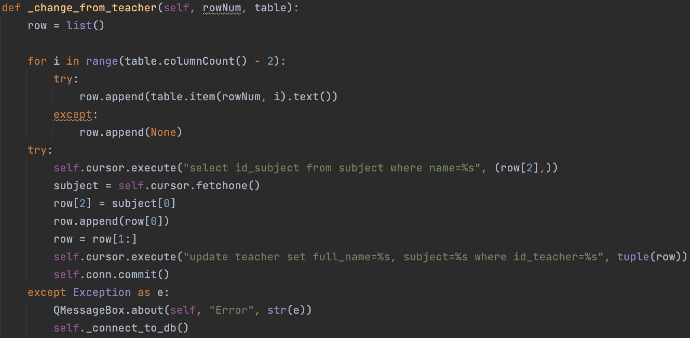
7. Создадим метод для удаления данных из таблицы с преподавателями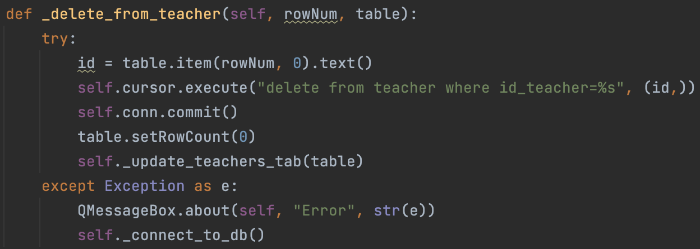
8. Создадим метод для добавления данных в таблицу с преподавателями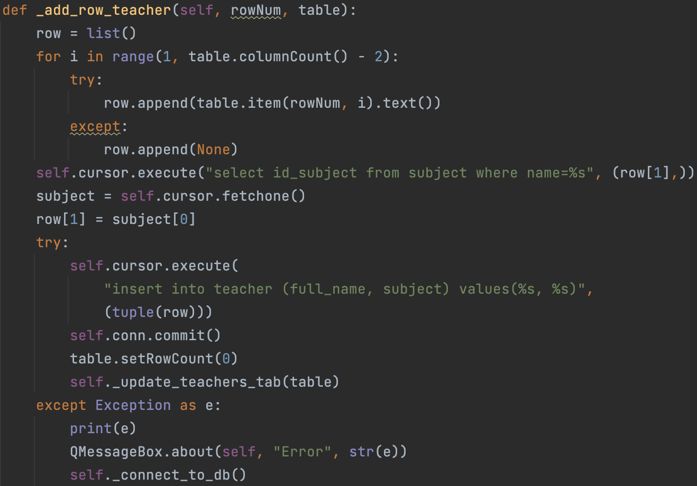
9. Создаем метод для отображения вкладки с предметами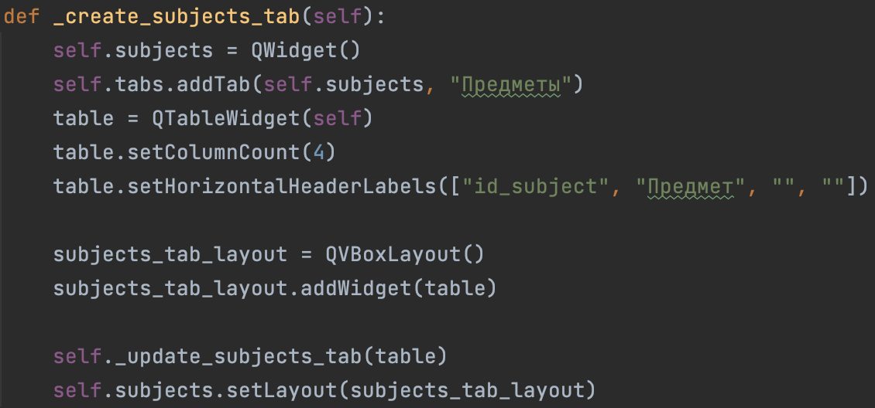
10. Создадим метод для обновления таблицы с предметами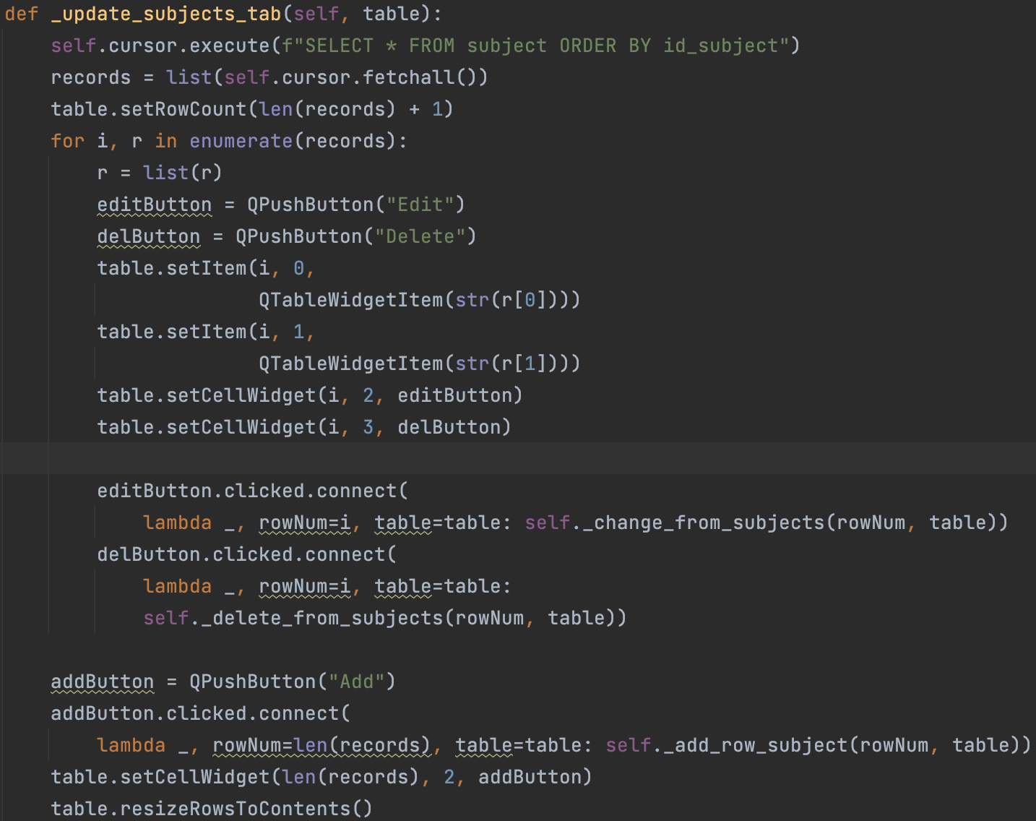
11. Создадим метод для внесения изменений в таблицу с предметами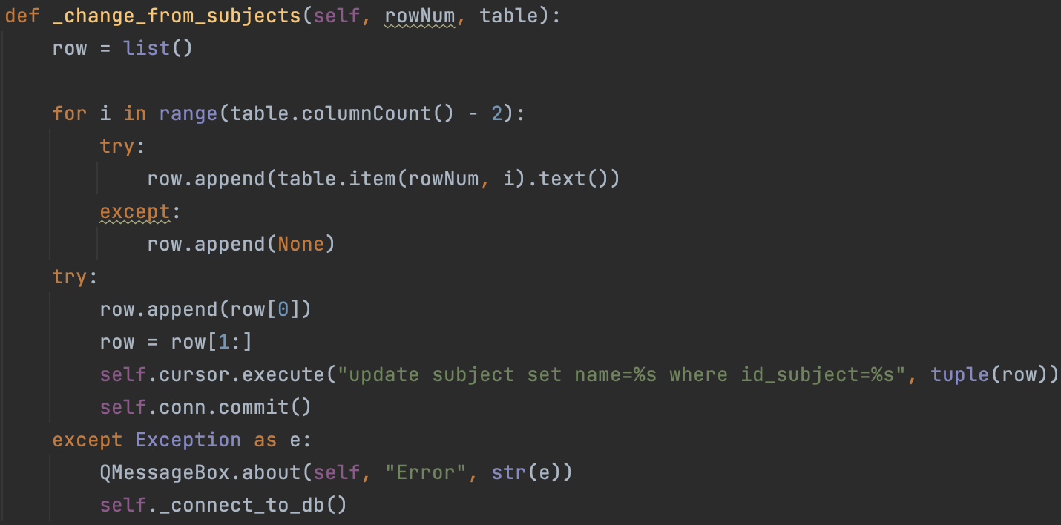
12. Создадим метод для удаления данных из таблицы с предметами

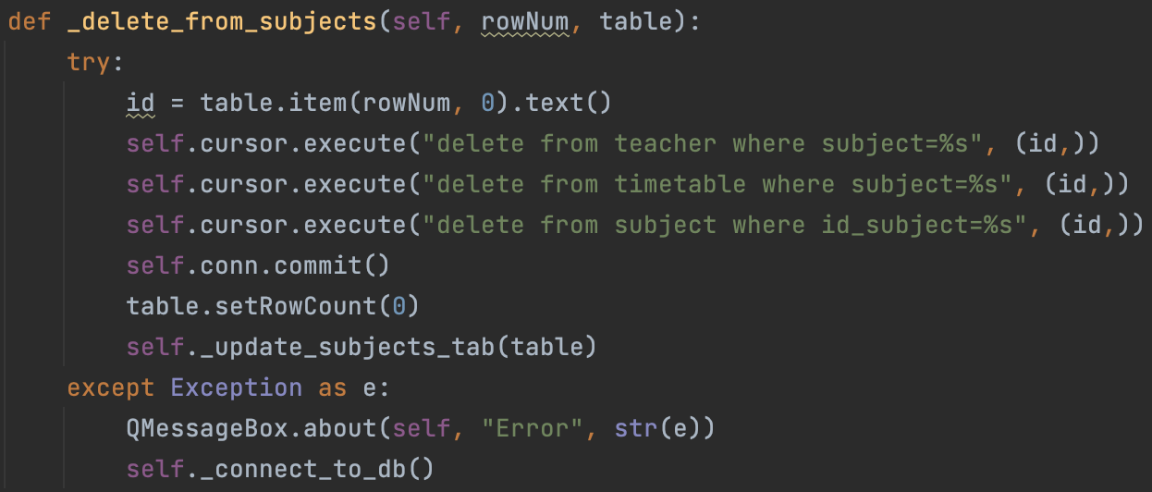

1. Создадим метод для добавления данных в таблицу с предметами

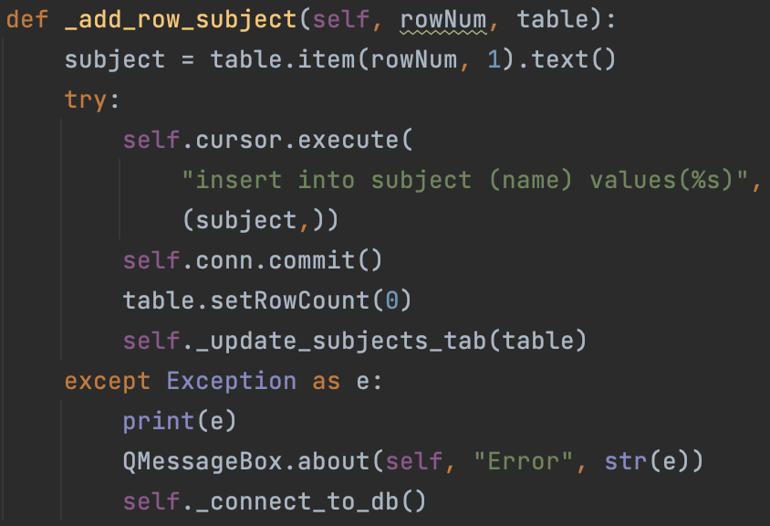

1. Создаем метод обновляющий все таблицы на вкладке

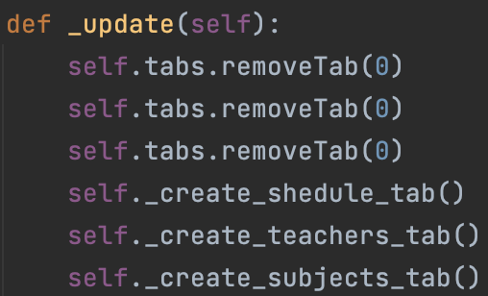

1. "Запускаем" наше приложение

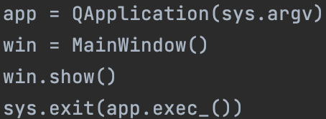

**Вывод**: создали визуальный интерфейс для базы данных, отвечающий всем вышеперечисленным минимальным требованиям.

•Ссылка на гит

https://github.com/nihaobrat/vvit1-8